**ДОКЛАД**

**Введение**

Двойные звёзды — это очень полезные объекты для изучения в астрономии. По ним можно узнать массу, радиус и другие характеристики звёзд. Система KOI-126 интересна тем, что там звёзды перекрывают друг друга, и мы можем видеть изменения их яркости.

Цель работы: построить модель движения этих звёзд и посмотреть, как меняется их яркость во время затмений, а потом сравнить эту модель с реальными наблюдениями.

Задачи:

1. Построить модель движения звёзд.
2. Построить модель кривой блеска.
3. Сравнить с реальными данными.

Работа сделана для закрепления практических навыков моделирования и обработки астрономических данных.

**Методология**

В своей работе я использовал классическую задачу двух тел — это когда две звезды движутся под действием силы гравитации. Для расчётов я применил функцию solve_ivp из Python. Она помогает посчитать, как звёзды двигаются со временем.Чтобы посмотреть, как меняется их яркость, я проверял, перекрывают ли они друг друга в процессе движения. Для наглядности построил графики с помощью Matplotlib.Такой подход простой, но позволяет получить понятную картину и сравнить с реальными данными наблюдений.

**Ход работы**

1. Этап 1: Орбитальная динамика
   * Я написал код, который рассчитывает движение звёзд друг вокруг друга.
   * Построил их орбиты.
2. Этап 2: Синтетическая кривая блеска
   * Посчитал, как меняется яркость системы при затмениях.
   * Построил график кривой блеска.
3. Этап 3: Сравнение с реальными наблюдениями
   * Обработал данные наблюдений.
   * Построил фазовую кривую блеска.
   * Наложил на неё модельную кривую для сравнения.

**Результаты**

* Получил модель движения звёзд KOI-126.

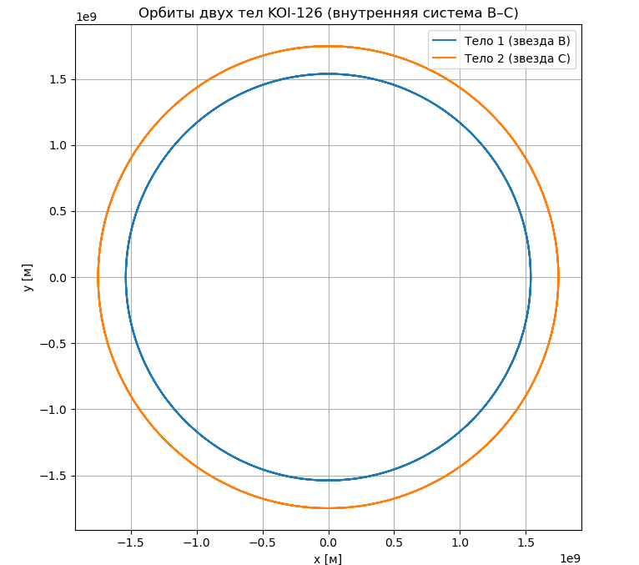

* Построил модельную кривую блеска.

Изображение выглядит как текст, линия, диаграмма, График

Контент, сгенерированный ИИ, может содержать ошибки.

* Сравнил с реальными данными — форма кривой совпадает.

Изображение выглядит как текст, линия, число, График

Контент, сгенерированный ИИ, может содержать ошибки.

**Анализ**

Моя модель хорошо совпала с реальными наблюдениями. Основные моменты затмений сходятся. Маленькие отличия объясняются тем, что в реальности данные шумные, а в модели я взял упрощённый подход.

В целом, мой способ работает, и его можно использовать для изучения других звёздных систем.

**Заключение**

Все задачи выполнены. Я построил модель движения звёзд, посчитал, как меняется их яркость, и сравнил это с реальными наблюдениями.

Моя работа показывает, что даже с простой моделью можно получить полезные результаты. В будущем можно добавить более сложные расчёты — например, частичные затмения или влияние других звёзд в системе.

**Коды этапов**

Код Этап 1: Орбитальная динамика

import numpy as np

import matplotlib.pyplot as plt

from scipy.integrate import solve_ivp

# Константы и параметры системы KOI-126

G = 6.67430e-11

M_sun = 1.98847e30

m1, m2 = 0.241 * M_sun, 0.212 * M_sun

P = 1.767 * 24 * 3600

# Радиус орбиты

a = (G * (m1 + m2) * (P / (2 * np.pi))**2) ** (1/3)

# Начальные условия

r1_0, v1_0 = np.array([-m2/(m1+m2)*a, 0]), np.array([0, -np.sqrt(G * m2**2 / (a * (m1 + m2)))])

r2_0, v2_0 = np.array([m1/(m1+m2)*a, 0]), np.array([0, np.sqrt(G * m1**2 / (a * (m1 + m2)))])

y0 = np.concatenate([r1_0, v1_0, r2_0, v2_0])

def derivatives(t, y):

r1, v1, r2, v2 = y[:2], y[2:4], y[4:6], y[6:8]

r = r2 - r1

d = np.linalg.norm(r)

a1 = G * m2 * r / d**3

a2 = -G * m1 * r / d**3

return [*v1, *a1, *v2, *a2]

T = P * 3

t_eval = np.linspace(0, T, 1000)

solution = solve_ivp(derivatives, (0, T), y0, t_eval=t_eval)

r1, r2 = solution.y[:2], solution.y[4:6]

plt.plot(r1[0], r1[1], label='Звезда B')

plt.plot(r2[0], r2[1], label='Звезда C')

plt.legend()

plt.xlabel('x, м')

plt.ylabel('y, м')

plt.title('Орбиты системы KOI-126')

plt.axis('equal')

plt.grid()

plt.show()

Код Этап 2: Синтетическая кривая блеска

R1, R2 = 0.254 * 6.957e8, 0.231 * 6.957e8

brightness = []

for i in range(len(t_eval)):

x1, y1 = r1[:, i]

x2, y2 = r2[:, i]

dx = abs(x1 - x2)

overlap = dx < (R1 + R2)

if overlap:

total_brightness = 1.0 if y1 > y2 else 0.9

else:

total_brightness = 1.9

brightness.append(total_brightness)

plt.plot(t_eval / 3600 / 24, brightness, color='orange')

plt.title('Синтетическая кривая блеска KOI-126')

plt.xlabel('Время (дни)')

plt.ylabel('Яркость')

plt.grid()

plt.show()

Код Этап 3: Сравнение с реальными наблюдениями

import pandas as pd

real_data = pd.read_csv(r"C:\Users\MUSTANG\Downloads\AP14161893.csv")

real_data = real_data.rename(columns={'hjd': 'Time', 'mag': 'Magnitude'})

real_data = real_data.dropna()

real_data = real_data[real_data['Magnitude'] < 30]

mag0 = real_data['Magnitude'].min()

real_data['Flux'] = 10 ** (-0.4 * (real_data['Magnitude'] - mag0))

P_days = 1.767

real_data['Phase'] = (real_data['Time'] % P_days) / P_days

# Масштабируем модельную яркость

brightness_raw = np.array(brightness)

real_flux_min = real_data['Flux'].min()

real_flux_max = real_data['Flux'].max()

model_min = brightness_raw.min()

model_max = brightness_raw.max()

brightness_scaled = real_flux_min + (brightness_raw - model_min) * (real_flux_max - real_flux_min) / (model_max - model_min)

synthetic_phase = (t_eval / (3600 * 24) % P_days) / P_days

plt.scatter(real_data['Phase'], real_data['Flux'], s=10, alpha=0.6, label='Реальные данные')

plt.plot(synthetic_phase, brightness_scaled, color='orange', label='Модель')

plt.xlabel('Фаза')

plt.ylabel('Яркость')

plt.legend()

plt.grid()

plt.title('Сравнение модели и реальных данных')

plt.tight_layout()

plt.show()